Celostátní kolo Astronomické olympiády má své vítěze!

Tisková zpráva ze dne 19. května 2021
Ve dnech 10. a 11. května vyvrcholil XVIII. ročník Astronomické olympiády celostátními koly v kategoriích EF a GH. Finále se zúčastnilo pět desítek nejlepších řešitelů z celé ČR. V kategorii EF (8. a 9. ročník ZŠ) zvítězil Martin Kudrna z Gymnázia Jana Keplera v Praze. V kategorii GH (6. a 7. ročník ZŠ) Jan Herzig z Gymnázia J.Š. Baara v Domažlicích.
V neobvyklém školním roce 2020/21 plném videokonferencí se do online-prostředí přesunula i Astronomická olympiáda. Přes školní a krajské kolo se do celostátního kola probojovalo pět desítek nejlepších řešitelů z celé republiky. Znalosti napříč všemi oblastmi astronomie nejprve prověřil přehledový test, po kterém na soutěžící čekaly úlohy na klasifikaci hvězd, astronomický soumrak a orientaci na obloze. Centrálním motivem byla planeta Mars – řešitelé se věnovali jak letu ze Země na Mars, tak i orbitální stanici přímo u rudé planety.

Na regulérní průběh soutěže dohlíželo dvanáct komisařů z celé republiky, Německa, Švýcarska i USA. "Soutěžící museli být po celou dobu v zorném poli svých kamer a museli mít zapnutý mikrofon. V místnosti s nimi nesměly být žádné další osoby", říká předseda Ústřední komise Astronomické olympiády Jan Kožuško. Na rozdíl od běžných finále také nemuseli nikam cestovat. To umožnilo soutěžícím řešit úlohy z pohodlí domova, na druhou stranu ale neměli možnost pocítit soutěžní atmosféru prezenčního finále. "I když virtuální finále bylo zajímavým experimentem a přineslo řadu nových zkušeností, všichni se těšíme na dobu, kdy se se soutěžícími budeme opět moci setkat osobně na hvězdárně nebo v planetáriu" pokračuje Kožuško.

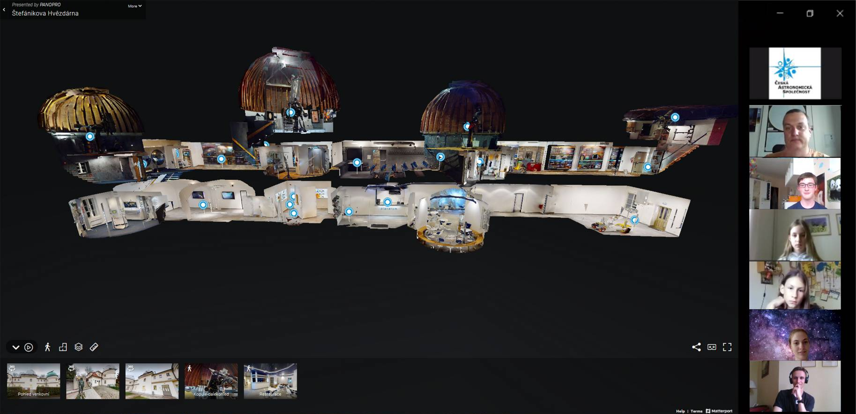

Virtuální exkurze na Štefánikovu hvězdárnu v Praze
V rámci doprovodného programu se účastníci podívali na pracoviště Slunečního oddělení Astronomického ústavu AV ČR, která jsou za běžných okolností přístupná jen několika pozorovatelům Slunce. Seznámili se s odbornými programy České astronomické společnosti zaměřenými na proměnné hvězdy a exoplanety, navštívili robotické observatoře na jižní Moravě a v Toskánsku. Ve druhé části byly připraveny komentované prohlídky pražského planetária a Štefánikovy hvězdárny. Na virtuální návštěvu můžete nyní zavítat i vy, a to online na adrese www.planetum.cz.

Vítězové kategorie EF - 8. a 9. ročník ZŠ:
1. Martin Kudrna, Gymnázium Jana Keplera v Praze
2. Jan Flajšar, Gymnázium Olomouc - Hejčín
3. Matouš Mišta, Gymnázium Olomouc – Hejčín
Vítězové kategorie GH - 6. a 7. ročník ZŠ:
1. Jan Herzig, Gymnázium J. Š. Baara Domažlice
2. Matěj Knop, Gymnázium Christiana Dopplera, Praha
3. Barbora Nociarová, Mendelovo gymnázium Opava

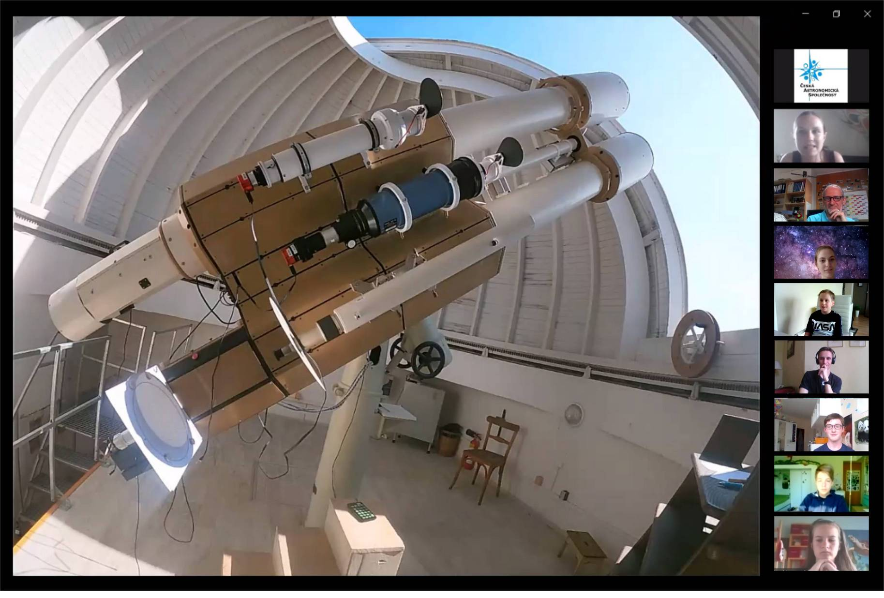
Virtuální exkurze na pracoviště slunečního oddělení v Ondřejově

První dvě celostátní kola pro střední školy proběhla v polovině dubna. Na prvních třech příčkách v kategorii AB se umístili:
1. Marco Souza de Joode, Gymnázium Nad Štolou, Praha 7
2. David Bálek, Gymnázium Příbram
3. Natálie Maleňáková, Slovanské gymnázium Olomouc
a v kategorii CD:
1. David Bálek, Gymnázium Příbram
2. Tomáš Patsch, Slovanské gymnázium Olomouc
3. Daniel Čtvrtečka, Gymnázium Budějovická, Praha
Šimon Bláha, Slovanské gymnázium Olomouc

O Astronomické olympiádě
Astronomickou olympiádu vyhlašuje Česká astronomická společnost a Ministerstvo školství, mládeže a tělovýchovy. Ve školním roce 2020/21 probíhá její XVIII. ročník. Soutěž je zařazena do Věstníku Ministerstva školství, mládeže a tělovýchovy v kategorii A.
Více informací o Astronomické olympiádě a její historii, výsledkovou listinu, zadání a vzorová řešení úloh finále naleznete na olympiada.astro.cz.

Poděkování
Hlavním partnerem finále je platforma Planetum. Astronomickou olympiádu dále podpořili Kraj Vysočina, Plzeňský, Ústecký, Liberecký, Pardubický, Královéhradecký, Středočeský, Olomoucký, Jihomoravský a Zlínský kraj.
Úlohy finále připravili Václav Pavlík a Tomáš Franc. Zadání recenzovali Ota Kéhar a Tomáš Prosecký. Porotci a komisaři online obou finále byli Martin Blaschke, Tomáš Franc, Petra Hyklová, Martina Pavelková, Václav Pavlík, Irena Picková, Lenka Soumarová, Lukáš Supik, Ondřej Theiner, Ondřej Trnka, Jiří Vala a Viktor Zeman.
Na pořádání Astronomické olympiády se dále celoročně podílí několik desítek organizátorů a porotců. Práce ústřední komise by se neobešla bez podpory a spolupráce více než tří stovek učitelů, kteří se v průběhu školního roku věnují tisícům řešitelů.
Zdroje a doporučené odkazy:
[1] Astronomická olympiáda
[2] www.planetum.cz

Kontakt a další informace:

Pavel Suchan

Tiskový tajemník České astronomické společnosti

e-mail: suchan@astro.cz

telefon: +420 737 322 815

